# Materia 18 – Unidad 08 – Tema 08c TPC: Características del flujo sobre un vertedero triangular (de Crump)

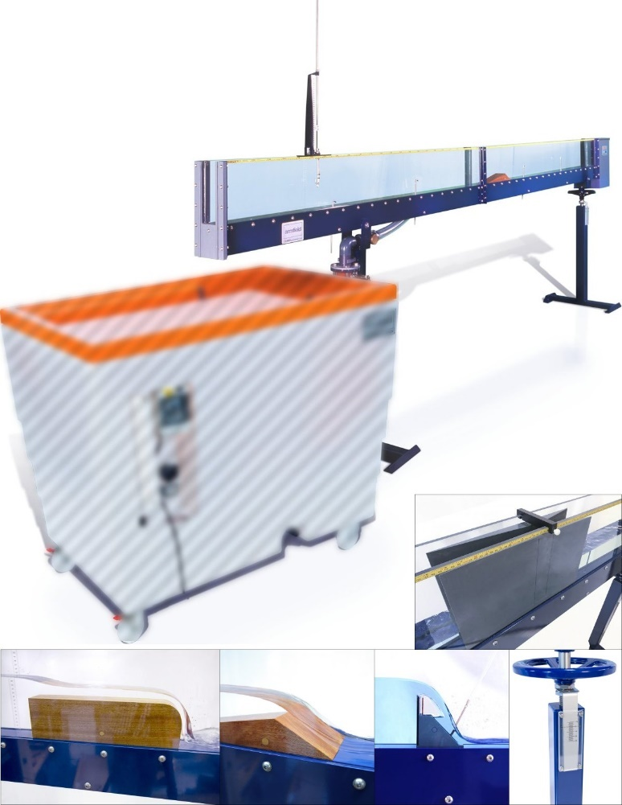

<https://www.tecnoedu.com/Ofertas/SV7968g.php#C4MkII25M10>

## Objetivo

## Determinar la relación entre la altura aguas arriba y el caudal del agua que fluye sobre un vertedero triangular (de Crump).

## Determinar el límite modular y observar los patrones de flujo obtenidos.

## Método

Utilizaremos el vertedero triangular (de Crump) instalado en el canal C4-MkII y compararemos las características del flujo en una variedad de condiciones de caudal.

## Equipamiento requerido

* Canal Armfield C4-MkII con:
  + Modelo de vertedero triangular (de Crump)
  + Limnímetro de punta y gancho, con escala de 300 mm
  + Banco hidráulico Armfield F1-10-A/F1-10-2-A
  + Cronómetro (para medición de caudal usando el tanque de aforo volumétrico del F1-10-A/F1-10-2-A)
* Equipamiento opcional
  + Caudalímetro de lectura directa
  + C4-61 Tubo de Pitot y manómetro (para medición de velocidad)

## A tener en cuenta

Se aplican todas las recomendaciones de seguridad y buenas prácticas de uso del banco F1-2-10-A descriptas en los documentos:

[F1-10-2-A_RecomendacionesGenerales.docx](https://tecnoedu.com/recursos/UNLCHidrologia/ManualesCastellano/F1-10-2-A_RecomendacionesGenerales.docx)

[C4-MKII-2.5M-10_RecomendacionesGenerales.docx](https://tecnoedu.com/recursos/UNLCHidrologia/ManualesCastellano/C4-MKII-2.5M-10_RecomendacionesGenerales.docx)

Antes de utilizar el C4-MkII, se debe desembalar, montar e instalar como se describe en esta Guía de instalación. El uso seguro del equipo depende de seguir el procedimiento de instalación correcto.

## Nomenclatura

|  |  |  |  |
| --- | --- | --- | --- |
| **Magnitud** | **Símbolo** | **Unidad** | **Obtención** |
| Ancho del canal/presa, etc. | b | m | Medida |
| Constante gravitacional | gramo | m s-2 | Dada: 9,81 ms-2 |
| Diferencia en las lecturas del manómetro. | h | m | Calculado a partir de lecturas del manómetro. |
| Caudal volumétrico | q | m3 s-1 | Medido o calculado |
| Radio medio hidráulico | R | m |  |
| Temperatura del agua | t | ºC | Temperatura del agua |
| Velocidad del fluido local | v | m s-1 | Medido |
| Velocidad media del fluido | V | m s-1 | Calculado |
| Profundidad del fluido en cualquier ubicación. | y | m | Medido |
| Densidad del fluido | r | kg m-3 | Medido o tomado de tablas |

## Nomenclatura para flujo en superficie libre

| **Magnitud** | **Símbolo** | **Unidad** | **Obtención** |
| --- | --- | --- | --- |
| Velocidad de la onda de gravedad en aguas tranquilas y poco profundas. | c | m s-1 | (a veces llamada celeridad) |
| Coeficiente de contracción | Cc | - | Dado |
| Coeficiente de descarga | Cd | - | Dado |
| Coeficiente de velocidad | Cv | - | 0,95< Cv <1,0 |
| Altura hidráulica específica (altura de energía total medida en relación con el lecho del canal) | E | m | E = y + V2/2g  Nota: Si el certo se ubica en el lecho del canal entonces E = H (z = 0) |
| Fuerza de una corriente | F | N | F = ρ g b y2/2 + ρ Q2/by |
| Altura de la superficie del agua sobre la cresta de un vertedero | yc | m | Medido |
| Altura hidráulica total o altura total (altura de la línea de energía (e) sobre un punto de referencia) | h | m | H = y + V2/2g + z |
| Pérdida de carga total entre secciones específicas. | ΔH | m | Presión de altura y sobre el lecho del canal |
| Presión a la altura *y* sobre el lecho del canal | p | N m-2 | Medido |
| Altura de la cresta del vertedero sobre el lecho del canal | h | m | Medido |
| Altura de la superficie del agua sobre la cama en la posición x | yx | m | Medido |
| Profundidad crítica | ycrit | m | Profundidad a la que la energía específica del flujo es mínima. |
| Altura de apertura de la compuerta | yg | m | Medido |
| Altura de la garganta del sifón | yt | m | Medido |
| Pendiente de la línea de energía (para flujo uniforme se supone que tiene la misma pendiente que el lecho del canal y la superficie del agua) | S | ° | Seno (θ) |

## Teoría

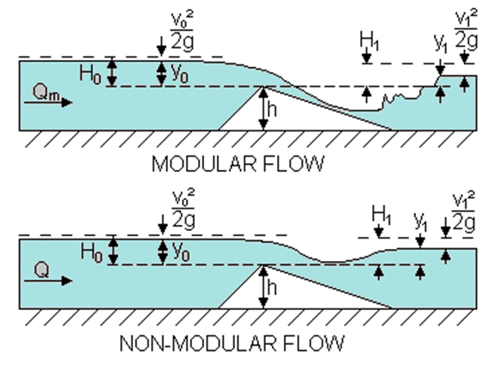

Para flujo modular (el vertedero funciona sin ahogarse, el nivel de agua aguas abajo es bajo)

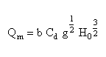

Luego:

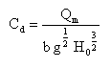

Donde:

Qm = Caudal volumétrico modular (m3 s-1)

= Volumen/tiempo (usando tanque volumétrico)

b = Ancho del vertedero (m)

g = Constante gravitacional (9,81 m s-2)

H0 = Altura total aguas arriba de la cresta del vertedero (m)

y0 = Profundidad de flujo aguas arriba sobre el vertedero (m2)

Q0 = Caudal aguas arriba = Qm para caudal modular (m3 s-1)

h = altura vertical del vertedero (m)

Cd = Coeficiente modular de descarga (Adimensional)

Cuando el flujo es modular, la altura aguas arriba no se ve afectada por los cambios en la corriente aguas abajo.

Por lo tanto, se puede tomar una sola medición de la altura aguas arriba para determinar el caudal volumétrico sobre el vertedero.

Este vertedero deja de portarso como (cresta del vertedero ahogada, nivel de agua aguas abajo alto) cuando:



Donde:

H1 = Altura total aguas abajo de la cresta del vertedero (m)

Q1 = caudal aguas abajo



H0 = Altura total aguas arriba de la cresta del vertedero (m)

Q0 = caudal aguas arriba



Cuando el flujo no es modular, la altura aguas arriba se ve afectada por cambios en la altura aguas abajo.

Una sola medición de la altura aguas arriba ya no es adecuada para determinar el caudal real.

Se puede usar un factor de reducción para corregir el flujo no modular donde:

(Adimensional)

donde Q se mide usando una recolección de volumen temporizada o un medidor de flujo y Qm se calcula usando la altura del flujo aguas arriba y el valor de Cd determinado durante el flujo modular:



## Configuración del equipo

* Asegurate de que el canal esté nivelado, con la garganta de salida libre de cualquier obstáculo.
* Medí y tomá nota del ancho real b (m) y la altura vertical hw (m) del vertedero triangular (de Crump).
* Para una medición precisa, instalá el vertedero en el canal al menos a 0,4 aguas abajo de la entrada de la sección de trabajo (es decir, una distancia que es por lo menos el quíntuple de la altura del vertedero)
* Poné la cara corta del vertedero mirando agua arriba.
* Asegurate de que el vertedero quede fije en su posición, usando uno de los ganchos de montaje que atraviesan el lecho del canal.
* Para obtener resultados precisos, precisarás sellar con plastilina los espacios entre el vertedero y el canal.
* Colocá dos limnímetros de punta y gancho, con sus puntas ya instaladas, en los lados del canal:
  + Ubicá el que está aguas arriba al menos 16 cm más allá del borde del final del vertedero.
  + Ubicá el que está aguas abajo justo a la salida del vertedero
* El punto de referencia para todas las mediciones será el lecho del canal
* Ajustá cuidadosamente cada indicador de nivel por turno para que coincida con el lecho del canal y registrá las lecturas de referencia.

## Procedimiento

* Abrí la válvula de control de flujo y permití que el agua fluya hacia el canal, luego ajustá la válvula para obtener una profundidad y0 de 0.070 m aguas arriba del vertedero.
* Mantené este nivel mientras medís la profundidad aguas abajo del canal y1 y el caudal Q.
* Para obtener resultados precisos, el medidor de nivel aguas arriba debe estar lo suficientemente lejos como para estar libre del descenso sobre el vertedero.
* De manera similar, el indicador de nivel aguas abajo debe estar donde el agua ya se ha estabilizado
* Repetí las mediciones en incrementos de 0,01m m de y0, registrando las mediciones de y0, y1 y Q
* Tomá nota y hacé un gráfico de cualquier variación en los patrones del flujo sobre el vertedero.
* Agregá bloques prismáticos rectangulares de a uno a la vez en la ranura del extremo de descarga del canal.
* Cuando los niveles se hayan estabilizado registrá las medidas de y0, y1 y Q.
* Observá los cambios en los patrones de flujo sobre el vertedero.

## Resultados

Tabula tus medidas y cálculos así:

### Constantes experimentales

Ancho del vertedero b =…………(m)

### Mediciones y cálculos de cada paso



* Determiná el coeficiente promedio de descarga para condiciones de flujo modular.
* Graficá los valores de f vs  y luego determiná el límite modular: el valor de  donde f deja de ser la unidad.

## Conclusión

* Hacé un breve resumen de cualquier conclusión que se pueda extraer del trabajo experimental. Deberías incluir:
  + Gráficas o valores obtenidos experimentalmente
  + Comparaciones con resultados teóricos
  + Links a las fuentes de donde tomaste referencias o información adicional
  + Respuestas a estas preguntas:
    - ¿Cómo se compara el valor que encontraste para el límite mocular con el comunmente asumido de 0,7?
    - ¿Cómo cambia el valor de f cuando se ahoga el vertedero?
    - ¿Cómo se ven afectados los patrones de flujo cuando el flujo sobre el vertedero cambia de flujo modular a no modular?
* Te conviene incluir también cualquier comentario pertinente que surja de la comparación con trabajos prácticos anteriores.
* Reflexioná sobre las fuentes de error y las condiciones experimentales. Si surge alguna conclusión, incluida también en tu resumen.
* Te recomendamos usar siempre formato electrónico y guardar la información de manera organizada para poder encontrarla fácilmente tanto para estudiar para tus exámenes como -sobre todo- en tu posterior ejercicio profesional.
* Las conclusiones que saques aquí te servirán más adelante sin ninguna duda, ya que todo lo que estamos viendo ahora tiene aplicaciones técnicas y comerciales directas.